A. MATERI 1 — ASSEMBLY ENVIRONMENT (.iam)
A.1 Apa itu Assembly?
Assembly adalah proses menggabungkan beberapa komponen part (.ipt) menjadi satu rakitan utuh dalam file Assembly (.iam). Di dunia industri manufaktur, tidak ada mesin yang terdiri dari satu komponen saja, semuanya merupakan rakitan. Assembly di Autodesk Inventor mensimulasikan bagaimana komponen-komponen tersebut dipasang secara digital sebelum dibuat secara fisik.
💡 Catatan: File .iam (Assembly) ≠ .ipt (Part) ≠ .idw (Drawing). Ketiganya berbeda fungsi tapi saling terhubung.

A.2 Tampilan Assembly Environment
Ketika membuka file .iam baru, tampilan Autodesk Inventor akan berubah menjadi Assembly Environment dengan komponen-komponen berikut:
Panel / Area | Lokasi | Fungsi
Browser Panel | Kiri layar | Menampilkan hierarki semua komponen yang sudah ditempatkan
Assembly Ribbon | Atas layar | Tombol Place Component, Constraint, Pattern, Mirror, dll.
Viewport / Area Kerja | Tengah layar | Area 3D tempat komponen ditampilkan dan dimanipulasi
Inspect Panel | Ribbon atas | Digunakan untuk cek Degrees of Freedom (DOF)

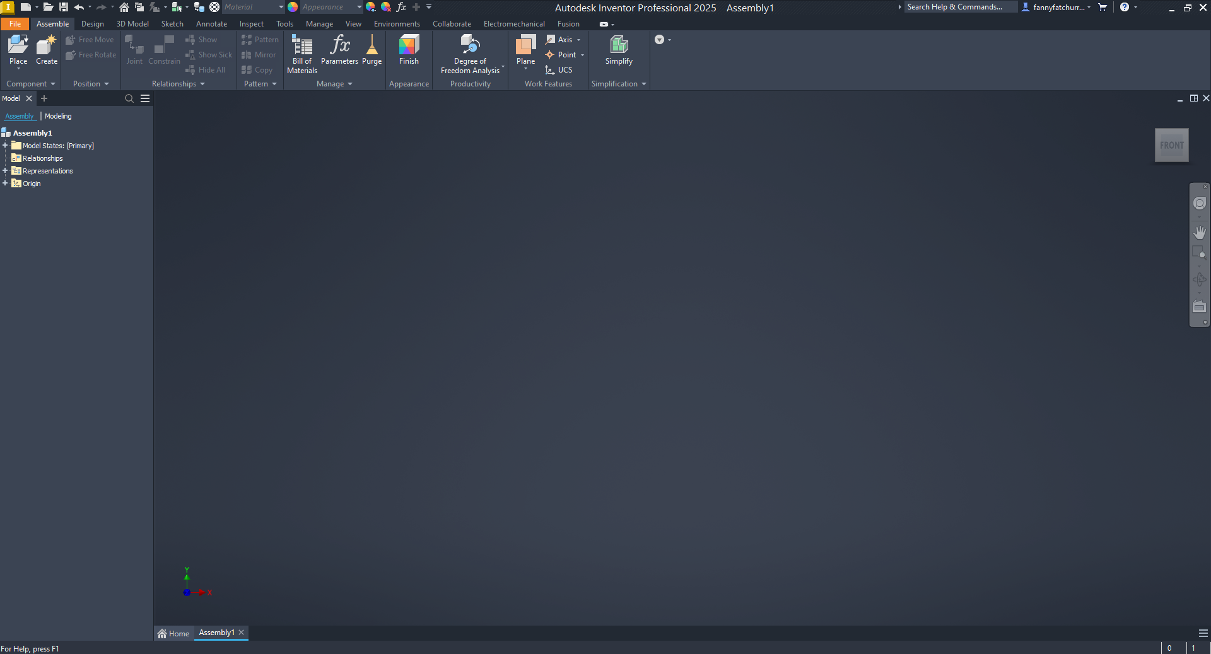
Gambar: Tampilan Assembly Environment Autodesk Inventor.
Browser Panel + Ribbon + Viewport (screenshot dari komputer)
A.3 Place Component
Place Component adalah perintah untuk memasukkan file .ipt ke dalam Assembly. Cara menggunakannya:
- Klik tab Assemble kemudian klik Place Component (atau tekan shortcut P).
- Pilih file .ipt yang diinginkan dari folder kemudian klik Open.
- Klik di area viewport untuk menempatkan komponen kemudian tekan Esc untuk berhenti.
- Ulangi untuk setiap komponen yang berbeda.
- Untuk komponen yang sama (contoh: Set Screw ×8) → klik 8 kali sebelum Esc.
⚠ Perhatian: Setelah Place Component, semua komponen masih bisa bergerak bebas (floating). Constraint yang akan mengunci posisinya.
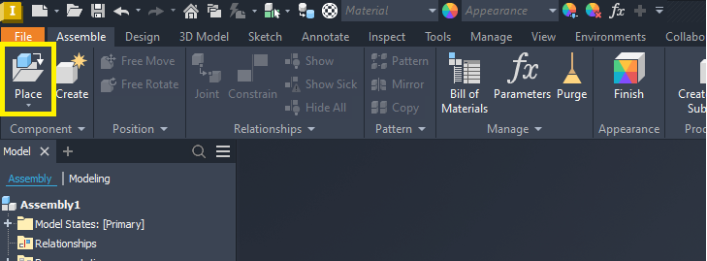
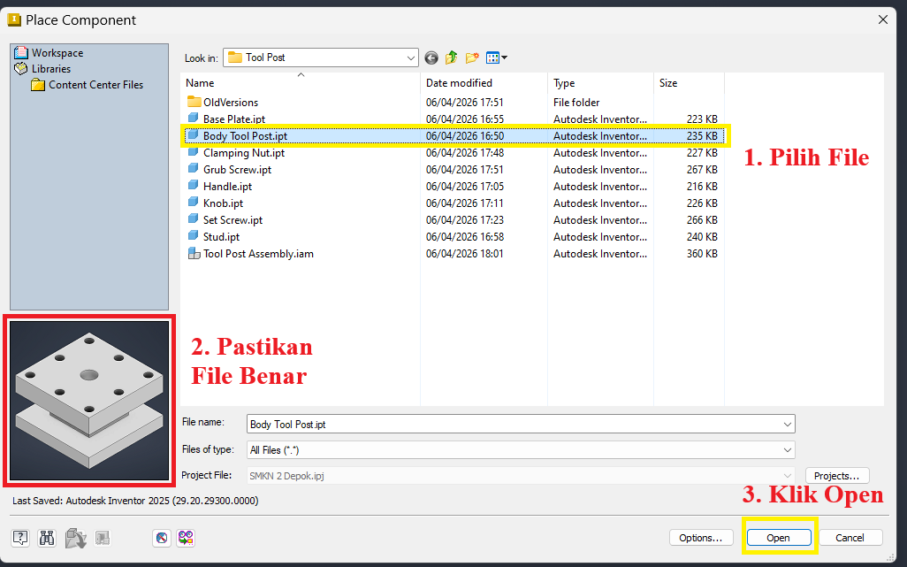
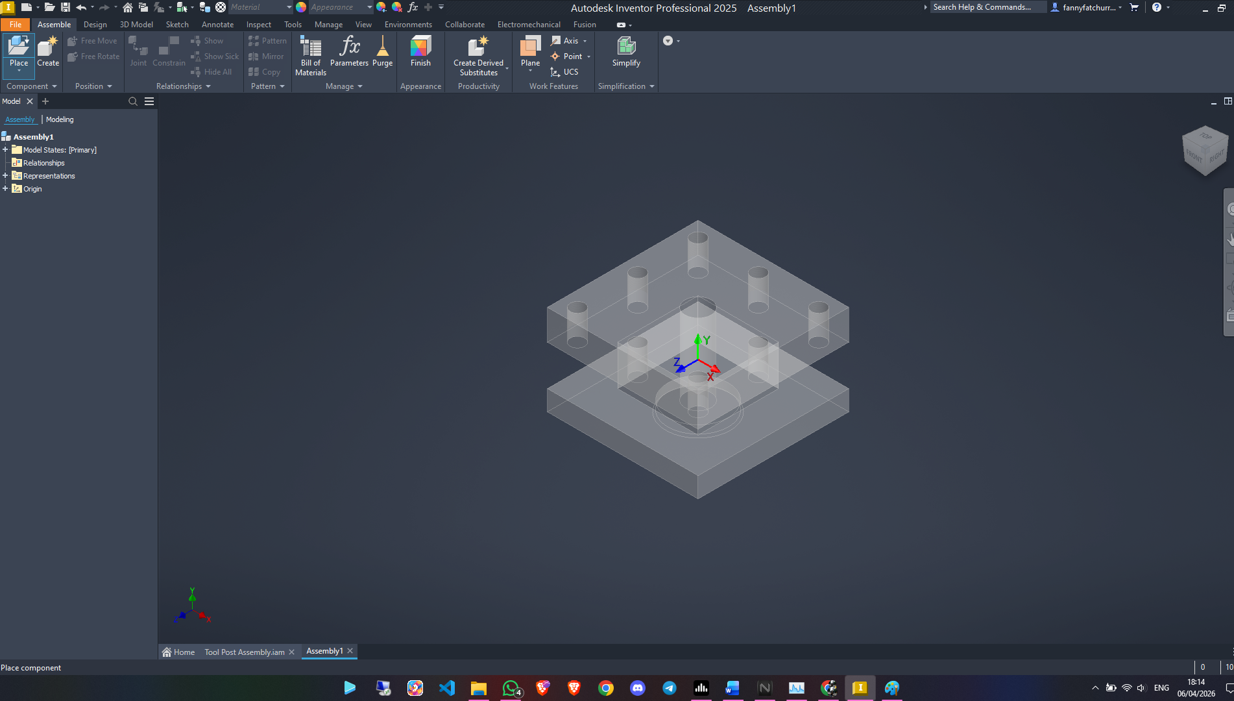
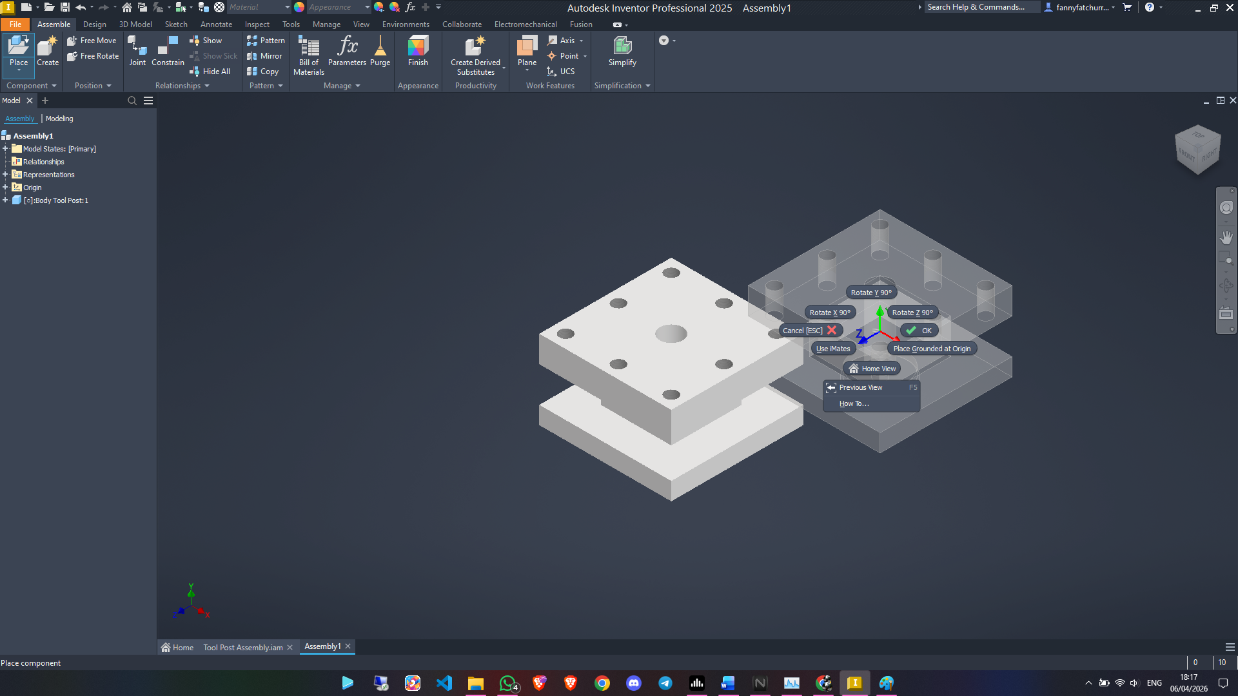
Gambar: Proses Place Component — dialog box pemilihan file .ipt + hasilnya di viewport
A.4 Grounded Component
Grounded Component adalah komponen yang dikunci posisi absolutnya jadi tidak bisa dipindahkan ke mana pun. Fungsinya sebagai "jangkar" atau referensi tetap bagi seluruh rakitan.
Analogi sederhana: Bayangkan merakit meja. Papan meja harus diletakkan di lantai dulu sebelum kaki-kakinya dipasang. Papan meja = Grounded Component.

Cara menetapkan Grounded Component:
- Di Browser Panel, klik kanan pada komponen yang akan di-Ground (contoh: Tool_Holder).
- Pilih Grounded dari menu konteks.
- Tanda 📌 (pin) akan muncul di samping nama komponen di Browser Panel.
- Komponen tidak bisa dipindahkan dengan diseret (drag), hanya constraint yang bisa mengatur posisi komponen lain terhadapnya.
Kenapa Tool Holder yang di-Ground? Tool Holder adalah badan utama (frame) tempat semua komponen Tool Post lainnya terpasang. Secara logis mekanik, inilah yang jadi referensi posisi tetap.
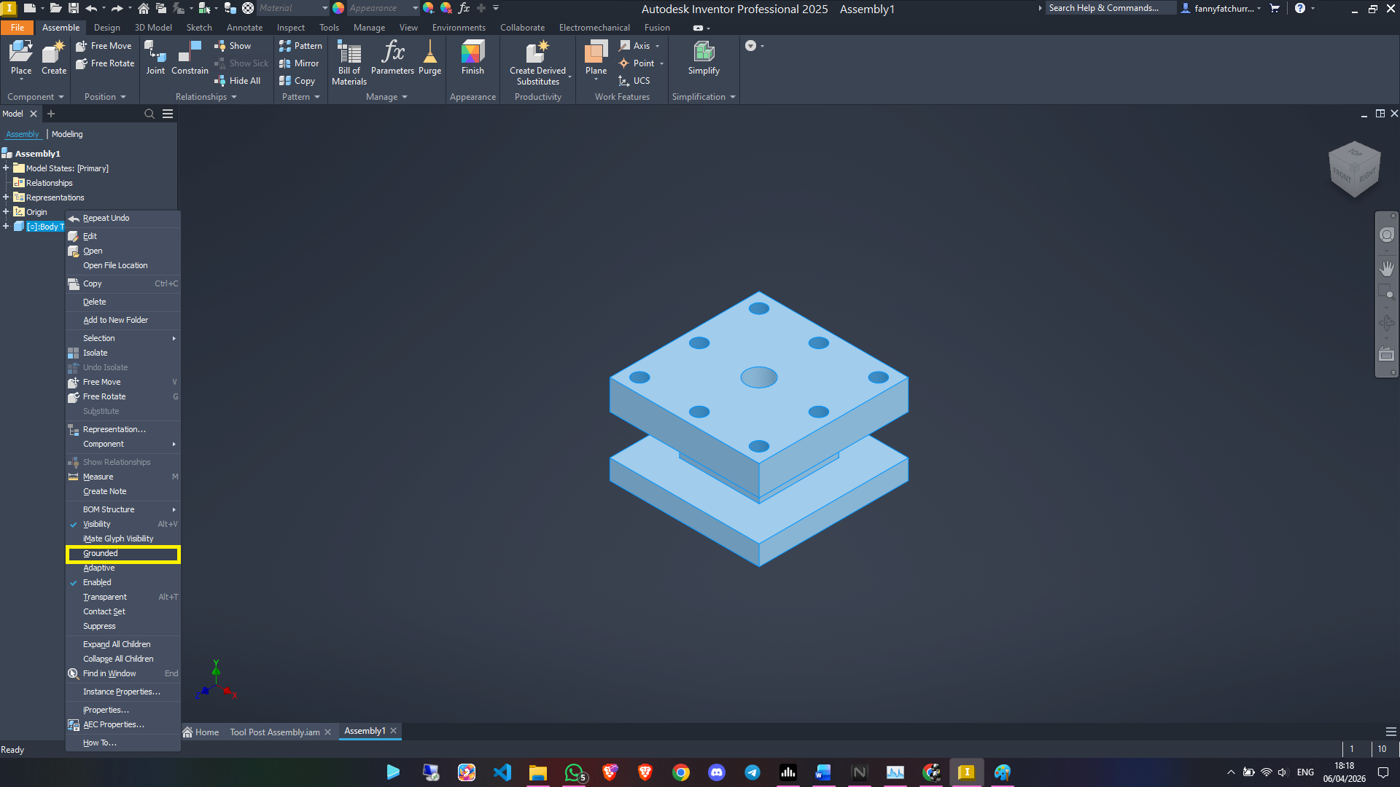
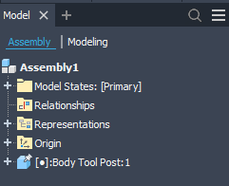
Gambar: Browser Panel setelah Grounded diterapkan — tampilkan tanda pin 📌 di Tool Holder

B. KOMPONEN TOOL POST — REFERENSI INDUSTRI
Tool Post adalah alat pemegang pahat (cutting tool) pada mesin bubut. Posisi dan kerapatan rakitannya menentukan akurasi dan kualitas hasil pemesinan.
B.1 Daftar Komponen (8 Komponen Utama)
No. | Nama Komponen | File .ipt | Jumlah | Fungsi Singkat
1 | Tool Holder | Tool_Holder.ipt | 1 | Badan utama / frame sebagai tempat semua komponen lain terpasang
2 | Base Plate | Base_PlatB.ipt | 1 | Landasan bawah Tool Post yang terpasang ke compound rest mesin bubut
3 | Stud | Stud.ipt | 1 | Batang penghubung vertikal antara Base Plate dan Clamping Nut
4 | Clamping Nut | Clamping_Nut.ipt | 1 | Mur pengikat yang mengunci posisi Tool Holder
5 | Handle | HandlB.ipt | 1 | Pegangan untuk memutar Clamping Nut saat mengunci/melepas pahat
6 | Knob | Knob.ipt | 1 | Tombol/kenop penyetel ketinggian pahat
7 | Set Screw | Set_Screw.ipt | 8 | Baut pengikat pahat di dalam Tool Holder (4 sisi × 2)
8 | Grub Screw | Grub_Screw.ipt | 4 | Baut tanam tambahan untuk penguatan posisi

B.2 Gambar Referensi Tool Post
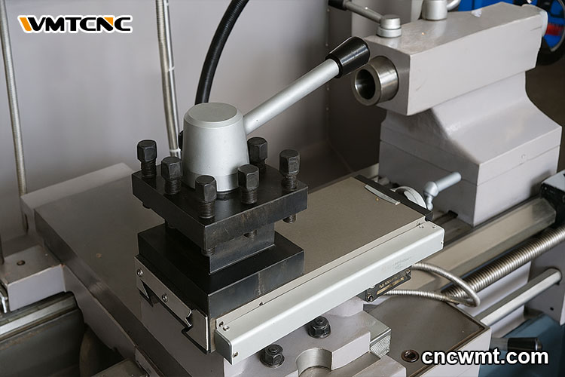
Gambar: Gambar foto Tool Post nyata dari mesin bubut

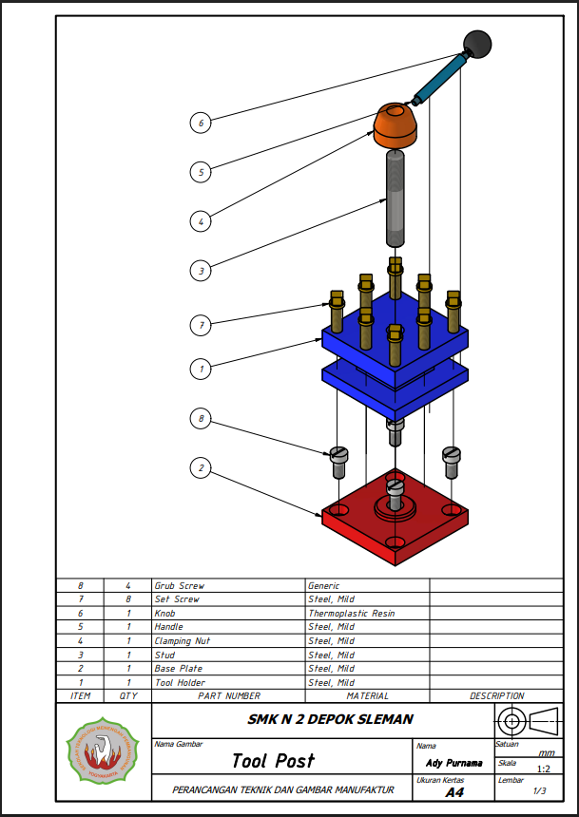
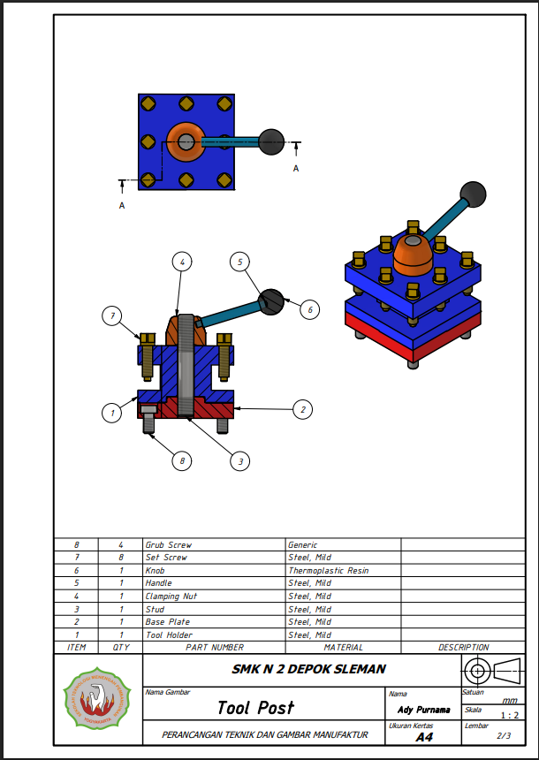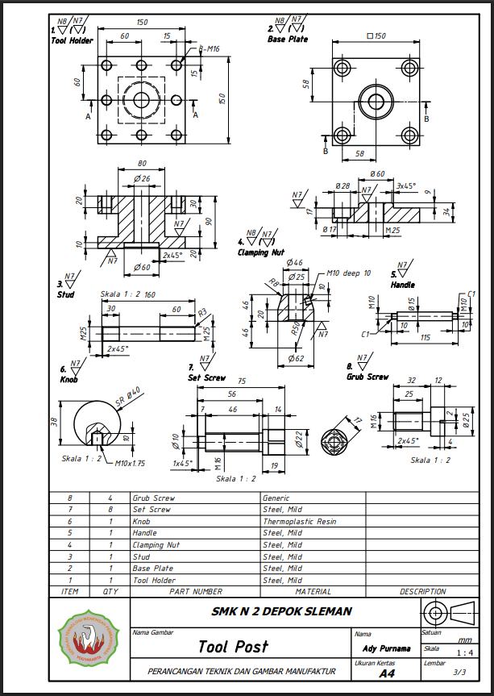
Gambar: PDF Referensi Tool Post

